ОСНОВЫ АСТРОНОМИИ
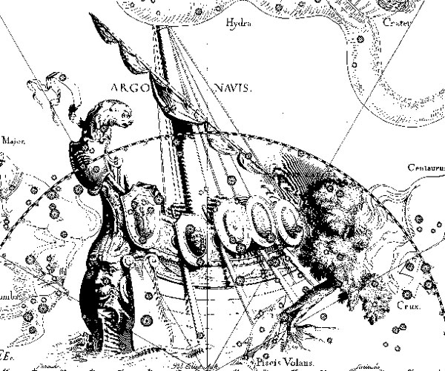

Одна из четырех наук, преподававшихся в античном мире, Астрономия, претерпела существенные перемены за последние десятилетия. У всех на слуху черные дыры, квазары, кротовые норы и большой взрыв, но далеко не все студенты даже естественнонаучных направлений понимают суть современных физических представлений о Вселенной и ее объектах.
Задача курса – познакомить слушателей с удивительными объектами окружающей нас Вселенной и научными представлениями о них. В течение учебного модуля, стартовав с Земли, мы совершим воображаемый космический полет к планетам Солнечной системы и нашему Солнцу, затем, уже на межзвездном корабле, пустимся в путешествие по Млечному пути и дальше, до самых границ наблюдаемой части Вселенной – в ее далекое прошлое. Мы столкнемся с довольно экзотическими объектами, описываемыми передовой физикой и математикой, к примеру с нейтронными звездами. Познакомимся с современными концепциями космологии, достижениями в области исследования экзопланет и др.

Автор курса уже более 10 лет работает в Астрономическом институте МГУ и знаком с предметом не понаслышке.
Слушателем курса может быть любой студент, даже с гуманитарных факультетов. Лектор сделает все возможное для объяснения сложных явлений природы понятным языком.

